Содержание
1. Задание на курсовую работу 3
2. Реферат 4
3. Введение 5
4. Нахождение безусловного экстремума 6
4.1 Нахождение стационарной точки 6
4.2 Метод равномерного симплекса 8
4.3 Метод Хука-Дживса 12
4.4 Метод сопряженных направлений Пауэлла 16
4.5 Метод Коши 18
4.6 Метод Ньютона 20
4.7 Метод сопряженных градиентов 22
4.8 Квазиньютоновский метод 24
5. Нахождение условного экстремума 26
5.1 Метод штрафных функций (квадратичный штраф) 26
6. Заключение 30
7. Приложение 1. Листинг программы 31
8. Список литературы 42

ВЯТСКИЙ ГОСУДАРСТВЕННЫЙ УНИВЕРСИТЕТ
ФАКУЛЬТЕТ АВТОМАТИКИ И ВЫЧИСЛИТЕЛЬНОЙ ТЕХНИКИ
КАФЕДРА «АВТОМАТИКИ И ТЕЛЕМЕХАНИКИ»
- Задание на курсовую работу
По дисциплине « Методы оптимизации »
Тема: « Методы нахождения условного и безусловного экстремума. »

Студент: Огарков А. В. Группы: У-22

Задание:
Найти минимум целевой функции f(х₁,х₂)=(х₁–4)²+(х₂–4)² +х₁·х₂ :
- методом равномерного симплекса;
- методом Хука-Дживса;
- методом сопряжённых направлений Пауэлла;
- методом Коши;
- методом Ньютона;
- методом сопряжённых градиентов;
- квазиньютоновским методом;
- методом штрафных функций (получив ограничения на решение).

Предварительно необходимо найти стационарную точку Х и определить характер экстремума из необходимых и достаточных условий.

Исходные данные для решения:
начальная точка поиска х⁽⁰⁾ = [-10;-10]^{Т};

Окончание поиска:
- в методе равномерного симплекса после завершения одного оборота симплекса в области расположения стационарной точки;
- в методе Хука-Дживса после первого сокращения шага поиска;
- в методе Коши после выполнения четырёх итераций;
- в методе штрафных функций после выполнения расчётов для четырёх последовательных значений штрафного параметра.
В остальных методах экстремум определяется точно и за конечное число шагов.

Руководитель работы /Микрюкова В.И. / 2003 г
(подпись)

Задание принял / Огарков А. В. / 2003 г
(подпись)

- Реферат

Огарков А. В. Методы нахождения условного и безусловного экстремума: ТПЖА 2101 022.014 ПЗ: Курс. работа / ВятГУ, каф. АТ; рук. В. И. Микрюкова.– Киров, 2003. ПЗ 29 с., 9 рис., 1 таблица., 4 источника, 1 прил., текст программы
10 c.

МЕТОДЫ ПРЯМОГО ПОИСКА, МЕТОД ПОИСКА ПО СИМПЛЕКСУ, МЕТОД ХУКА-ДЖИВСА, МЕТОД СОПРЯЖЕННЫХ НАПРАВЛЕНИЙ ПАУЭЛЛА, ГРАДИЕНТНЫЕ МЕТОДЫ, МЕТОД КОШИ, МЕТОД НЬЮТОНА, МЕТОД СОПРЯЖЕННЫХ ГРАДИЕНТОВ, КВАЗИНЬЮТОНОВСКИЙ МЕТОД, НАХОЖДЕНИЕ УСЛОВНОГО ЭКСТРЕМУМА, МЕТОД ШТРАФНЫХ ФУНКЦИЙ.

Цель работы – изучение прямых и градиентных методов нахождения безусловного экстремума функции двух переменных; изучение методов поиска условного экстремума этой же функции.

Решение задачи безусловной оптимизации для заданной функции нескольких переменных методами прямого поиска и градиентными методами, а также нахождение условного экстремума этой же функции методом штрафных функций.

- Введение

Необходимость решения задач оптимизации достаточно часто возникает в последнее время. Большинство из них требует решения с помощью ЭВМ и сложных программных комплексов, так как объём обрабатываемой информации очень велик и требует соответствующих ресурсных затрат.
Задачи нахождения оптимального решения являются самыми распространенными на сегодняшний день. Из-за увеличения объемов производства, люди вынуждены решать сколько потратить ресурсов на тот или иной проект, ведь на все задуманное ресурсов стало не хватать. Во многих странах производится строгий учет потребления природных и человеческих ресурсов, а следовательно необходимо каждый день находить новые способы решения задач по оптимизации различных процессов. Особо остро стоит проблема коммуникаций в городах. Под коммуникациями можно рассматривать не только телефоны, факсы и прочие устройства, но также и транспортные коммуникации и компьютерные сети. Для последних особенно характерна проблема «трафика» (от англ. traffic – движение), так как существующие линии не способны обеспечить передачу необходимых объемов информации.
Оптимальная (от лат. optimus - наилучший) задача – экономико-математическая задача, содержащая критерий оптимальности и ограничения, то есть направленная на поиск лучшего в определенных условиях (оптимального) значения показателя.
Из всего выше написанного следует, что характерной тенденцией в построении современных систем автоматического управления является стремление получить системы, которые в некотором смысле являются наилучшими. При управлении компьютерными сетями это стремление выражается в том, чтобы получать максимальные объемы требуемой информации за наименьшее время при ограниченных пропускных способностях кабелей и коммуникаторов.
В системах управления кораблями, самолетами, ракетами стремятся минимизировать время, по истечении которого объект выходит в заданную точку или на заданную траекторию при ограничении угла отклонения рулей, количества расходуемого топлива и т.п. В следящих и стабилизирующих системах представляет интерес достижения максимальной точности при наличии возможных ограничений, накладываемых на координаты регулируемого объекта, исполнительные элементы и регулятор.
Данная работа рассматривает некоторые методы нахождения безусловного экстремума (метод Коши, сопряженных градиентов, Хука-Дживса и др.) для функции двух переменных, а также метод нахождения условного экстремума с помощью штрафных функций.

- Нахождение безусловного экстремума
  - Нахождение стационарной точки
Целевая функция:
f(х₁,х₂)=(х₁–4)²+(х₂–4)² +х₁·х₂.

Частные производные f(x₁,x₂) по x₁ и x₂:
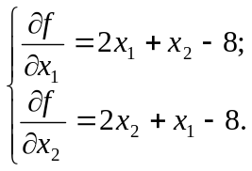

Приравняв полученные выражения к нулю, получим систему уравнений:
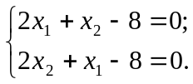

Решение системы уравнений даёт результат:
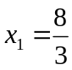 , 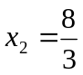.

Таким образом, экстремумом целевой функции является точка с координатами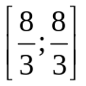, значение целевой функции, в которой 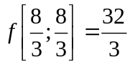.

Для определения характера стационарной точки составим Гессиан функции f(x₁,x₂) (определитель, составленный из вторых производных исходной целевой функции).
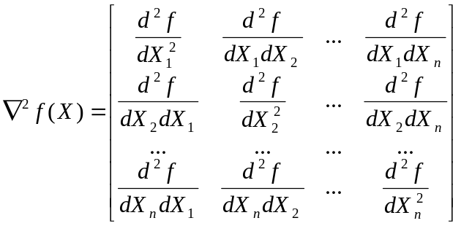,
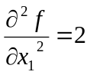; 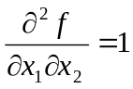; 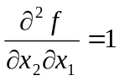; ;

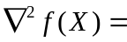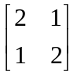 = 3.

Так как определитель матрицы больше нуля, стационарная точка является точкой минимума.
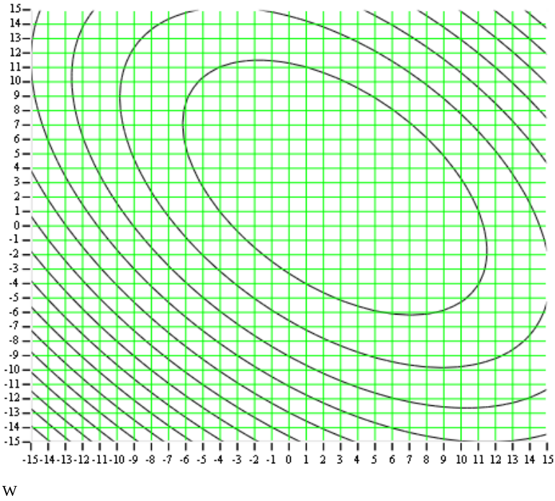
[8/3;8/3]^{T}
x₁
x₂

Рис 1. Линии уровня функции и стационарная точка.

  - Метод равномерного симплекса
Описание алгоритма
Суть метода заключается в исследовании целевой функции в вершинах некого «образца», построенного в пространстве переменных вокруг «базовой» точки. Вершина, давшая наибольшее значение целевой функции отображается относительно двух других вершин и таким образом становится новой базовой точкой, вокруг которой строится новый образец и снова выполняется поиск. В рассматриваемом методе таким образцом является регулярный симплекс. В случае двух переменных симплексом является равносторонний треугольник, в трёхмерном пространстве – тетраэдр.
Работа алгоритма начинается с построения регулярного симплекса в пространстве независимых переменных и оценивания значений целевой функции в каждой точке. Затем определяется вершина с максимальным значением целевой функции и проектируется через центр тяжести оставшихся вершин в новую точку.
Процедура продолжается до тех пор, пока не будет накрыта точка минимума.

Некоторые правила:
1. Если вершина с максимальным значением целевой функции построена на предыдущем шаге, то отбрасывается вершина со следующим по величине значением целевой функции.
2. Если вокруг одной из вершин начинается циклическое движение, то необходимо уменьшить размеры симплекса.

Поиск заканчивается тогда, когда размеры симплекса или разность значений целевой функции становятся достаточно малыми.

При заданной начальной точке х⁽⁰⁾ и масштабном множителе α, координаты остальных N вершин симплекса в N–мерном пространстве вычисляются по формуле:

x_{j}⁽⁰⁾ + δ₁, если i = j;
x^{(i)} =
x_{j}⁽⁰⁾ + δ₂, если i ≠ j.

Приращения δ₁ и δ₂ определяются по формулам:
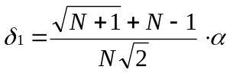,
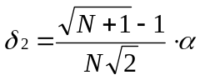.
Величина α выбирается исследователем, исходя из характеристики решаемой задачи. При α=1 ребро симплекса имеет единичную длину.

Вычисление центра тяжести:
Если х^{(i)} – точка, подлежащая отражению, то координаты центра тяжести определяется по формуле:
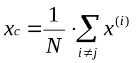.
Координаты новой вершины удовлетворяют уравнению
x_{нов}^{( j )} = x^{( j )} + λ·(x_{c} – x^{( j )}).
Для того, чтобы симплекс обладал свойством регулярности, отображение должно быть симметричным, т.е. λ = 2.
x_{нов}^{( j )} = 2·x_{c} – x^{( j )}
Если некоторая вершина симплекса не исключается на протяжении нескольких итераций, то необходимо уменьшить размер симплекса и построить новый симплекс, выбрав в качестве базовой точку с минимальным значением целевой функции.

Нахождение минимума целевой функции симплекс-методом

Исходные данные:
f(х₁,х₂)=(х₁–4)²+(х₂–4)² +х₁·х₂;
x⁽⁰⁾ = [-10,-10]^{T} – начальная точка;
α = 5 – масштабный множитель.

Минимизируем целевую функцию до первого уменьшения размера симплекса.
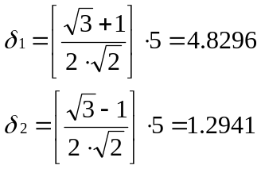
1-я итерация:
х⁽⁰⁾ = [-10;-10]^{T} ;
х⁽¹⁾ = [-10+4.8296;-10+1.2941]^{T}=[-5.1704;-8.7059]^{T};
х⁽²⁾ = [-10+1.2941; -10+4.8296]^{T}=[-8.7059;-5.1704]^{T}.
f(x⁽⁰⁾)= 492 - max => заменяем
f(x⁽¹⁾)= 290.549;
f(x⁽²⁾)= 290.549;
х⁽³⁾ = х⁽¹⁾ + х⁽²⁾ - х⁽⁰⁾;
х⁽³⁾ = [-3.8763;-3.8763]^{T}.

2-я итерация:
х⁽¹⁾ =[-5.1704;-8.7059]^{T}; х⁽²⁾ =[-8.7059;-5.1704]^{T}; х⁽³⁾ =[-3.8763;-3.8763]^{T}.
f(x⁽¹⁾)= 290.549;
f(x⁽²⁾)= 290.549.
f(x⁽³⁾)= 139.098;
Так как f(x⁽²⁾)= f(x⁽¹⁾)=max, то заменить можно x⁽¹⁾ и x⁽²⁾. Заменим x⁽¹⁾.
х⁽⁴⁾ = х⁽²⁾ + х⁽³⁾ - х⁽¹⁾;
х⁽⁴⁾ = [-7.4118;-0.3408]^{T}
3-я итерация:
х⁽²⁾ =[-8.7059;-5.1704]^{T}; х⁽³⁾ =[-3.8763;-3.8763]^{T}; х⁽⁴⁾ = [-7.4118;-0.3408]^{T}.
f(x⁽²⁾)= 290.549 – max => заменяем
f(x⁽³⁾)= 139.098;
f(x⁽⁴⁾)= 151.598.
х⁽⁵⁾ = х⁽³⁾ + х⁽⁴⁾ - х⁽²⁾;
х⁽⁵⁾ = [-2.5822;0,9533]^{T}.

4-я итерация:
х⁽³⁾ =[-3.8763;-3.8763]^{T}; х⁽⁴⁾ = [-7.4118;-0.3408]^{T}; х⁽⁵⁾ = [-2.5822;0,9533]^{T}.
f(x⁽³⁾)= 139.098;
f(x⁽⁴⁾)= 151.598 – max => заменяем
f(x⁽⁵⁾)= 50.149.
х⁽⁶⁾ = х⁽³⁾ + х⁽⁵⁾ - х⁽⁴⁾;
х⁽⁶⁾ = [-0.9533;-2.5822]^{T}.

5-я итерация:
х⁽³⁾ = [-3.8763;-3.8763]^{T}; х⁽⁵⁾ = [-2.5822;0,9533]^{T}; х⁽⁶⁾ = [-0.9533;-2.5822]^{T}.
f(x⁽³⁾)= 139.098 – max => заменяем
f(x⁽⁵⁾)= 50.149;
f(x⁽⁶⁾)= 50.149.
х⁽⁷⁾ = х⁽⁵⁾ + х⁽⁶⁾ - х⁽³⁾;
х⁽⁷⁾ = [2.2474; 2.2474]^{T}.

6-я итерация:
х⁽⁵⁾ = [-2.5822;0,9533]^{T}; х⁽⁶⁾ = [-0.9533;-2.5822]^{T}; х⁽⁷⁾ = [2.2474; 2.2474]^{T}
f(x⁽⁵⁾)= 50.149;
f(x⁽⁶⁾)= 50.149;
f(x⁽⁷⁾)= 11.194.
Так как f(x⁽⁵⁾)= f(x⁽⁶⁾)=max, то заменить можно x⁽⁵⁾ и x⁽⁶⁾. Заменим x⁽⁶⁾.
х⁽⁸⁾ = х⁽⁵⁾ + х⁽⁷⁾ - х⁽⁶⁾;
х⁽⁸⁾ = [-1.2881; 5.7829]^{T}.

7-я итерация:
х⁽⁵⁾ = [-2.5822;0,9533]^{T}; х⁽⁷⁾ = [2.2474; 2.2474]^{T}; х⁽⁸⁾ = [-1.2881; 5.7829]^{T}.
f(x⁽⁵⁾)= 50.149; – max => заменяем
f(x⁽⁷⁾)= 11.194;
f(x⁽⁸⁾)= 23.6938.
х⁽⁹⁾ = х⁽⁷⁾ + х⁽⁸⁾ - х⁽⁵⁾;
х⁽⁹⁾ = [3.5415; 7.077]^{T}.

8-я итерация:
х⁽⁷⁾ = [2.2474; 2.2474]^{T}; х⁽⁸⁾ = [-1.2881; 5.7829]^{T}; х⁽⁹⁾ = [3.5415; 7.077]^{T}.
f(x⁽⁷⁾)= 11.194;
f(x⁽⁸⁾)= 23.6938;
f(x⁽⁹⁾)= 34.741. – max
Так как наибольшее значение целевой функции соответствует х⁽⁹⁾, которое получено на предыдущей итерации, отбрасываем х⁽⁸⁾.
х⁽¹⁰⁾ = х⁽⁷⁾ + х⁽⁹⁾ - х⁽⁸⁾;
х⁽¹⁰⁾ = [7.077; 3.5415]^{T}.

9-я итерация:
х⁽⁷⁾ = [2.2474; 2.2474]^{T}; х⁽⁹⁾ = [3.5415; 7.077]^{T}; х⁽¹⁰⁾ = [7.077; 3.5415]^{T}.
f(x⁽⁷⁾)= 11.194;
f(x⁽⁹⁾)= 34.741;
f(x⁽¹⁰⁾)= 34.741;
Так как f(x⁽⁹⁾)= f(x⁽¹⁰⁾)=max, то заменить можно x⁽⁹⁾ и x⁽¹⁰⁾. Заменим x⁽⁹⁾.
х⁽¹¹⁾ = х⁽⁷⁾ + х⁽¹⁰⁾ - х⁽⁹⁾;
х⁽¹¹⁾ = [5.7829;-1.2881]^{T}.

10-я итерация:
х⁽⁷⁾ = [2.2474; 2.2474]^{T}; х⁽¹⁰⁾ = [7.077; 3.5415]^{T}; х⁽¹¹⁾ = [5.7829;-1.2881]^{T}.
f(x⁽⁷⁾)= 11.194;
f(x⁽¹⁰⁾)= 34.741 – max => заменяем
f(x⁽¹¹⁾)= 23.6938.
х⁽¹²⁾ = х⁽⁷⁾ + х⁽¹¹⁾ - х⁽¹⁰⁾;
x⁽¹²⁾ = [0.9533;-2.5822]^{T} = x⁽⁶⁾.

11-я итерация:
х⁽⁷⁾ = [2.2474; 2.2474]^{T}; x⁽¹¹⁾ = [5.7829;-1.2881]^{T}; х⁽¹²⁾ = [0.9533;-2.5822]^{T}.
f(x⁽⁷⁾)= 11.194;
f(x⁽¹¹⁾)= 23.6938;
f(x⁽¹²⁾)= 50.146 – max
Так как наибольшее значение целевой функции соответствует х⁽¹²⁾, которое получено на предыдущей итерации, отбрасываем х⁽¹¹⁾.
х⁽¹³⁾ = х⁽⁷⁾ + х⁽¹²⁾ - х⁽¹¹⁾;
x⁽¹³⁾ = [-2.5822; 0.9533]^{T} = х⁽⁵⁾.

Симплекс сделал 1 оборот в области расположения точки х⁽⁷⁾, т.е. точку х⁽⁷⁾ при заданных условиях можно считать точкой минимума целевой функции f(x1,x2) (для получения более точного решения необходимо уменьшить размер симплекса).
Таким образом, точка = [2.2474; 2.2474]^{Т} – точка минимума, значение функции в которой f() = 11.194.

[8/3;8/3]^{T}
x₁
x₂
x⁽⁰⁾
x⁽¹⁾
x⁽²⁾
x⁽³⁾
x⁽⁴⁾
x⁽⁵⁾
x⁽⁶⁾= x⁽¹²⁾

x⁽⁸⁾
x⁽⁹⁾
x⁽¹⁰⁾
x⁽¹¹⁾
x⁽⁷⁾
x^{(c)}
Рис 2. Графическое пояснение метода равномерного симплекса

  - Метод Хука-Дживса
Описание алгоритма
Процедура Хука-Дживса представляет собой комбинацию “исследующего” поиска с циклическим изменением переменных и ускоряющего поиска по найденному образцу. Исследующий поиск ориентирован на выявление характера локального поведения целевой функции и определение направления вдоль “оврагов”. Полученная в результате исследующего поиска информация используется затем в процессе поиска по образцу при движении по “оврагам”.
Исследующий поиск:
Для проведения исследующего поиска необходимо задать величину шага, которая может быть различна для разных координатных направлений, и изменяться в процессе поиска. Поиск начинается в некоторой исходной точке. Делается пробный шаг вдоль одного из координатных направлений. Если значение целевой функции в пробной точке меньше, чем в исходной, то шаг считается удачным. В противном случае возвращаются в исходную точку и делают шаг в противоположном направлении. После перебора всех N координат исследующий поиск заканчивается. Полученную в результате исследующего поиска точку называют базовой.
Поиск по образцу:
Поиск по образцу заключается в реализации единственного шага из полученной базовой точки вдоль прямой, соединяющей эту точку с предыдущей базовой точкой. Новая точка определяется по формуле:
x_{р}^{(к + 1)} = x^{(к)} + [x^{(к)} - x^{(к - 1)}].
Как только движение по образцу не приводит к уменьшению целевой функции, точка x_{р}^{(к + 1)} фиксируется в качестве временной базовой точки и выполняется исследующий поиск. При уменьшении значения целевой функции эта точка рассматривается как новая базовая точка. Если же исследующий поиск не дал результата, необходимо вернуться в предыдущую точку и провести исследующий поиск заново. Если такой поиск не приводит к успеху необходимо уменьшить величину шага. Поиск завершается, когда величина шага приращения становится достаточно малой.

Шаг1. Задать:
1. Начальную точку х⁽⁰⁾;
2. Приращение Δ_{i} , i=1,2…,N;
3. Коэффициент уменьшения шага α>1;
4. Параметр окончания поиска ε>0.
Шаг2. Произвести исследующий поиск.
Шаг3. Поиск удачный
Да: Перейти к шагу 5;
Нет: продолжить.
Шаг4. Проверка на окончание поиска. ||Δ||<ε ?
Да: прекратить поиск;
Нет: уменьшить приращение по формуле Δ_{i}=Δ_{i}/α, i=1,2…N;
Перейти к шагу 2.
Шаг5. Провести поиск по образцу x_{р}^{(к + 1)} = x^{(к)} + [x^{(к)} - x^{(к - 1)}]
Шаг6. Провести исследующий поиск, используя x_{р}^{(к + 1)} в качестве базовой точки ; x^{(к + 1)} - полученная в результате точка.
Шаг7. Выполняется ли f(x^{(k+1)})<f(x^{(k)})?
Да: положить x^{(к - 1)}= х^{к}; x^{к}= x^{(к + 1)};
Перейти к шагу 5;
Нет: Перейти к шагу 4.

Нахождение минимума целевой функции методом Хука-Дживса.

Исходные данные:
f(х₁,х₂)=(х₁–4)²+(х₂–4)² +х₁·х₂.
x⁽⁰⁾ = [-10,-10]^{T} – начальная точка;
Δх =1 – векторная величина приращения;
α = 2 – коэффициент уменьшения шага.
Минимизируем значение целевой функции до первого сокращения шага поиска:
1).
х⁽⁰⁾=[-10;-10]^{T} ⇒ f (x⁽⁰⁾)= 492.
Исследующий поиск вокруг базовой точки х⁽⁰⁾:
фиксируя х₂, даём приращение переменной х₁:
х₂=-10; х₁=-10+1=-9 ⇒ f(-9;-10) = 455<492 - поиск удачен;
фиксируя х₁, даём приращение переменной х₂:
х₁=-9; х₂=-10+1=-9 ⇒ f(-9;-9) = 419<455 - поиск удачен.
х⁽¹⁾ = [-9;-9]^{T}; ⇒ f(х⁽¹⁾)= 419, х⁽¹⁾ – базовая точка.
Т.к. поиск удачен, переходим к поиску по образцу:
х_{p}⁽²⁾ = 2·х⁽¹⁾ – х⁽⁰⁾;
х_{p}⁽²⁾ = [-8;-8]^{T}⇒ f (x_{p}⁽²⁾)= 352<f(х⁽¹⁾)= 419.
2).
Исследующий поиск вокруг точки х_{p} ⁽²⁾:
фиксируя х₂, даём приращение переменной х₁:
х₂=-8; х₁=-8+1=-7 ⇒ f(-7;-8) = 321< f (x_{p}⁽²⁾)=352 - поиск удачен;
фиксируя х₁, даём приращение переменной х₂:
х₁=-7; х₂=-8+1=-7 ⇒ f(-7;-7) = 291<321 - поиск удачен.
х⁽²⁾ = [-7;-7]^{T}; ⇒ f(х⁽²⁾)=291<f(х⁽¹⁾)=419 ⇒ х⁽²⁾ – новая базовая точка.
Т.к. поиск был удачным, переходим к поиску по образцу:
х_{p} ⁽³⁾ = 2·х⁽²⁾ – х⁽¹⁾;
х_{p} ⁽³⁾ = [-5;-5] ⇒ f(х_{p} ⁽³⁾) =187<f(х⁽²⁾)=291.
3).
Исследующий поиск вокруг точки х_{p} ⁽³⁾:
фиксируя х₂, даём приращение переменной х₁:
х₂=-5; х₁=-5+1=-4 ⇒ f (-4;-5)=165< f(х_{p} ⁽³⁾) =187 - поиск удачен;
фиксируя х₁, даём приращение переменной х₂:
х₁=-4; х₂=-5+1=-4 ⇒ f (-4;-4)=144<165 - поиск удачен.
х⁽³⁾ = [-4;-4]^{T}; ⇒ f(х⁽³⁾)=144<f(х⁽²⁾)=291 ⇒ х⁽³⁾ – новая базовая точка.
Т.к. поиск был удачным, переходим к поиску по образцу:
х_{p} ⁽⁴⁾ = 2·х⁽³⁾ – х⁽²⁾;
х_{p} ⁽⁴⁾ = [-1;-1]^{T} ⇒ f(х_{p} ⁽⁴⁾)=51<f(х⁽³⁾)=144.
4).
Исследующий поиск вокруг точки х_{p} ⁽⁴⁾:
фиксируя х₂, даём приращение переменной х₁:
х₂=-1; х₁=-1+1=0 ⇒ f (0;-1)=41<f(х_{p} ⁽⁴⁾)=51 - поиск удачен;
фиксируя х₁, даём приращение переменной х₂:
х₁=0; х₂=-1+1=0 ⇒ f (0;0)=32<41 - поиск удачен.
х⁽⁴⁾ = [0;0]^{T}; ⇒ f(х⁽⁴⁾)=32<f(х⁽³⁾)=144 ⇒ х⁽⁴⁾ – новая базовая точка.
Т.к. поиск был удачным, переходим к поиску по образцу:
х_{p} ⁽⁵⁾ = 2·х⁽⁴⁾ – х⁽³⁾;
х_{p} ⁽⁵⁾ = [4;4]^{T} ⇒ f(х_{p} ⁽⁵⁾) =16<f(х⁽⁴⁾)=32.
5).
Исследующий поиск вокруг точки х_{p} ⁽⁵⁾:
фиксируя х₂, даём приращение переменной х₁:
х₂=4; х₁=4+1=5⇒ f(5;4) =21>f(х_{p} ⁽⁵⁾)=16 - поиск неудачен;
х₂=4; х₁=4-1=3⇒ f(3;4) =13<f(х_{p} ⁽⁵⁾) =16 - поиск удачен;
фиксируя х₁, даём приращение переменной х₂:
х₁=3; х₂=4+1=5⇒ f(3;5) =17>13 - поиск неудачен;
х₁=3; х₂=4-1=3 ⇒ f(3;3) =11<13 - поиск удачен.
х⁽⁵⁾ = [3;3]^{T}; ⇒ f(х⁽⁵⁾)=11<f(х⁽⁴⁾)=32 ⇒ х⁽⁵⁾ – новая базовая точка.
Т.к. поиск был удачным, переходим к поиску по образцу:
х_{p} ⁽⁶⁾ = 2·х⁽⁵⁾ – х⁽⁴⁾;
х_{p} ⁽⁶⁾ = [6;6]^{T} ⇒ f(х_{p} ⁽⁶⁾)=44 >f(х⁽⁵⁾)=11.
Значение целевой функции увеличилось, поэтому возьмём последнюю точку за временную базовую и проведём исследующий поиск.

6).
Исследующий поиск вокруг точки х_{p} ⁽⁶⁾:
фиксируя х₂, даём приращение переменной х₁:
х₂=6; х₁=6+1=7 ⇒ f(7;6)=55>f(х_{p} ⁽⁶⁾)=44 - поиск неудачен;
х₂=6; х₁=6-1=5 ⇒ f(5;6)=35<f(х_{p} ⁽⁶⁾)=44 - поиск удачен;
фиксируя х₁, даём приращение переменной х₂:
х₁=5; х₂=6+1=7 ⇒ f(5;7)=45>35 - поиск неудачен;
х₁=5; х₂=6-1=5 ⇒ f(5;5) =27<35 - поиск удачен.
х⁽⁶⁾ = [5;5]^{T}; ⇒ f(х⁽⁶⁾)=27>f(х⁽⁵⁾)=11 ⇒ возврат в точку х⁽⁵⁾.
7).
Исследующий поиск вокруг точки х⁽⁵⁾:
фиксируя х₂, даём приращение переменной х₁:
х₂=3; х₁=3+1=4 ⇒ f(4;3)=13>f(х⁽⁵⁾)=11 - поиск неудачен;
х₂=3; х₁=3-1=2 ⇒ f(2;3)=11=f(х⁽⁵⁾)=11 - поиск неудачен;
фиксируя х₁, даём приращение переменной х₂:
х₁=3; х₂=3+1=4 ⇒ f(3;4)=13>f(х⁽⁵⁾)=11 - поиск неудачен;
х₁=3; х₂=3-1=2 ⇒ f(3;2) =11=f(х⁽⁵⁾)=11 - поиск неудачен.

В результате исследующего поиска не было достигнуто уменьшение значения целевой функции, т.е. значение шага нужно уменьшить до Δх = 1/2=0.5.
Таким образом, точка = [3;3]^{Т} – точка минимума, значение функции в которой f() = 11.
Для более точного решения необходимо произвести исследующий поиск вокруг точки х⁽⁵⁾ = [3;3], используя новое значение приращения Δх =0.5.
Итерации продолжаются, пока величина шага не укажет на окончание поиска в окрестности точки минимума.

[8/3;8/3]^{T}
x₁
x₂
x⁽⁰⁾
x⁽¹⁾
x_{p}⁽²⁾
x⁽²⁾
x⁽³⁾
x_{p}⁽³⁾
x_{p}⁽⁴⁾
x⁽⁴⁾
x_{p}⁽⁵⁾
x⁽⁵⁾
x_{p}⁽⁶⁾
x⁽⁶⁾
Рис 3. Графическое пояснение метода Хука-Дживса

  - Метод сопряженных направлений Пауэлла
Описание алгоритма
Метод ориентирован на решение задач с квадратичными целевыми функциями. Основная идея алгоритма заключается в том, если квадратичная функция
q(x) = a + b^{T}x + ½ x^{T} C x
приводится к виду суммы полных квадратов
Q(x) = x^{T} C x,
то процедура нахождения оптимального решения сводится к N одномерным поискам по преобразованным координатным направлениям.
В методе Пауэлла поиск реализуется в виде
х^{(k+1)} = x^{(k)} + λ⋅s^{(j)}
вдоль направлений s^{(j)}, j = 1,2,...,N, называемых C-сопряженными при линейной независимости этих направлений.
Сопряженные направления определяются алгоритмически. Для нахождения экстремума квадратичной функции N переменных необходимо выполнить N² одномерных поисков.
Шаг 1. задать исходные точки х⁽¹⁾, х⁽²⁾ и направление d. В частности, направление d может совпадать с направлением координатной оси;
Шаг 2. произвести одномерный поиск из точки х⁽¹⁾ в направлении d и получить точку y⁽¹⁾, являющуюся точкой экстремума на заданном направлении;
Шаг 3. произвести поиск из точки х⁽²⁾ в направлении d и получить точку y⁽²⁾;
Шаг 4. вычислить направление (y⁽²⁾ – y⁽¹⁾);
Шаг 5. провести одномерный поиск из точки у⁽¹⁾ (либо у⁽²⁾) в направлении (y⁽²⁾ – y⁽¹⁾) с выходом в точку х*.

Нахождение минимума целевой функции методом сопряжённых направлений Пауэлла.

Исходные данные:
f(х₁,х₂)=(х₁–4)²+(х₂–4)² +х₁·х₂.
x⁽⁰⁾ = [-10,-10]^{T} – начальная точка.

f(х⁽⁰⁾ ) = 492;
ШАГ 1:
s⁽ ¹ ⁾ = [1;0]^{T}, s⁽ ² ⁾ = [0;1]^{T}.

ШАГ 2:
а) Найдём значение λ, при котором f(х) минимизируется в направлении s⁽¹⁾:
x=x⁽⁰⁾ + λ·s⁽¹⁾ = [-10;-10]^{Т} + λ·[1;0]^{Т}.
Откуда х₁=-10 + λ, х₂=-10.
Значение функции в этой точке: f(λ) = λ² – 38·λ + 492.
Продифференцировав полученное выражение по λ, получим:
df/dλ =2·λ-38. Приравняв его к нулю, находим λ* = 19;
Получили х⁽¹⁾ = [-10;-10]^{Т} + 19·[1;0]^{Т}= [9;-10] ^{Т}.
f(x⁽¹⁾ ) = 131.

б) Аналогично находим значение λ, минимизирующее функцию в направлении s⁽²⁾.
x=x⁽¹⁾ + λ·s⁽²⁾ = [9;-10]^{Т} + λ·[0;1]^{Т};
Откуда х₁=9, х₂ = -10+λ.
Значение функции в этой точке: f(λ) = λ² - 19·λ + 131.
Продифференцировав полученное выражение по λ, получим:
df/dλ = 2·λ-19. Приравняв его к нулю, находим λ* = 9.5;
Получили х⁽²⁾ = [9;-10]^{Т} + 9.5·[0;1]^{Т}= [9;-0.5] ^{Т}.
f(x⁽²⁾ ) = 40.75.

в) Найдём значение λ, минимизирующее f(x⁽²⁾ + λ·s⁽¹⁾ ):
x=x⁽²⁾ + λ·s⁽¹⁾ = [9;-0.5]^{Т} + λ·[1;0]^{Т}
Откуда х₁=9 + λ, х₂ = -0.5.
Значение функции в этой точке: f(λ) = λ²+9.5·λ+40.75.
Продифференцировав полученное выражение по λ, получим:
df/dλ = 2·λ+9.5. Приравняв его к нулю, находим λ* = -4.75;
Получили х⁽³⁾ = [4.25 ; -0.5]^{T}.
f(x⁽³⁾ ) = 18.1875.

ШАГ 3:
s⁽³⁾ = x⁽³⁾ – x⁽¹⁾ = [4.25-9; -0.5-(-10)]^{T} = [-4.75; 9.5]^{T} .

ШАГ 4:
Найдем такое λ, при котором f(х⁽³⁾ + λ·s⁽³⁾ ) минимально.
x⁽⁴⁾=x⁽³⁾ + λ·s⁽³⁾ = [4.25 ; -0.5]^{Т} + λ·[-4.75 ; 9.5]^{Т}.
Откуда х₁=4.25-4.75·λ, х₂ = -0.5+9.5·λ.
Подставим эти значения в выражение целевой функции:
f(λ) = 67.6875·λ²-45.125·λ+18.1875.
Продифференцировав полученное выражение по λ, получим:
df/dλ = 135.375·λ-45.125. Приравняв его к нулю, находим λ* = 1/3.
Получили х⁽⁴⁾ = [8/3 ; 8/3]^{T}.
f(x⁽⁴⁾ ) = 32/3.

Таким образом, получили точку = [8/3 ; 8/3]^{T}, значение функции в которой f() = 32/3, что точно совпадает со стационарной точкой, так как округления отсутствовали.

x⁽⁴⁾⁼[8/3;8/3]^{T}
x₁
x₂
x⁽⁰⁾
x⁽¹⁾
x⁽²⁾
x⁽³⁾
s⁽¹⁾
s⁽¹⁾
s⁽²⁾
s⁽³⁾
Рис 4. Графическое пояснение метода сопряженных направлений Пауэлла

  - Метод Коши
Описание алгоритма
В методе Коши или методе наискорейшего спуска в качестве направления поиска выбирается направление антиградиента.
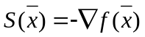,
∇f = 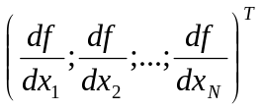 - градиент функции f(x)
Алгоритм метода выглядит следующим образом:
x^{(k + 1)} = x^{(k)} - α^{(k)}⋅∇f(x^{(k)}), где ∇f (x) – градиент.
Значение α^{(k)} на каждой итерации вычисляется путем решения задачи одномерного поиска экстремума f(x) вдоль направления градиента ∇f(x^{(k)}). Если в качестве α^{(k)} взять некоторое положительное число, то получится простейший градиентный алгоритм:
f^{(k + 1)} = x^{(k)} - α⋅∇f(x^{(k)})
Одно из главных достоинств метода Коши является его устойчивость, так как всегда выполняется условие
f(x^{(k + 1)}) ≤ f(x^{(k)})
Однако вблизи экстремума скорость сходимости алгоритма становится недопустимо низкой, так как вблизи экстремума значение градиента стремится к нулю.

Нахождение минимума целевой функции методом Коши.

Исходные данные:
f(х₁,х₂)=(х₁–4)²+(х₂–4)² +х₁·х₂.

Вычислим компоненты градиента:
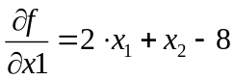,
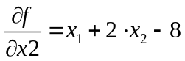.
Зададим начальное приближение х⁽⁰⁾ = [-10;-10]^{Т};
Новое приближение определим по формуле:
х⁽¹⁾ = х⁽⁰⁾ – α ⁽⁰⁾·∇f (x⁽⁰⁾ ).
∇f (x⁽⁰⁾ ) = [-38;-38]^{T}.
- Выбираем α ⁽⁰⁾ такое, чтобы минимизировать функцию f (x⁽¹⁾ ).
x⁽¹⁾ = [-10;-10]^{T}- α ⁽⁰⁾ [-38;-38]^{T} = [-10+α ⁽⁰⁾·38;-10+α ⁽⁰⁾ ·38]^{T}.
f(x⁽¹⁾)=4332·(α ⁽⁰⁾)²-2888·α ⁽⁰⁾+492, f’(α ⁽⁰⁾)=8664·α ⁽⁰⁾-2888=0, α ⁽⁰⁾=0.3333.
x⁽¹⁾ = [2.654 ; 2.654]^{T}.
2. Далее найдём точку x⁽²⁾ = х⁽¹⁾ - α ⁽¹⁾·∇f (x⁽¹⁾ ).
∇f (x⁽¹⁾ ) = [-0.038 ; -0.038]^{T}
x⁽²⁾ = [2.654 ; 2.654]^{T} - α ⁽¹⁾·[-0.038 ; -0.038]^{T}.
f(x⁽²⁾)=0.004332·(α⁽¹⁾)²-0.002888·α⁽¹⁾+10.667148, f’(α⁽¹⁾)=0.008664·α⁽¹⁾-0.002888=0,
α⁽¹⁾=0.3333.
x⁽²⁾ = [2.666654 ; 2.666654]^{T};

Уже после двух итераций найдено достаточно точное значение точки минимума =[2.666654;2.666654]^{T}, при котором значение целевой функции
f() =10.666666667. Поэтому продолжать поиск нет смысла. Это объясняется симметричностью функции относительно параметров a и b. Если бы округления отсутствовали, то уже на первой итерации было бы найдено точное решение при α ⁽⁰⁾=1/3.

x⁽¹⁾= x⁽²⁾=[8/3;8/3]^{T}
x₁
x₂
x⁽⁰⁾
-∇f(x⁽⁰⁾)
Рис 5. Графическое пояснение метода Коши

  - Метод Ньютона
Описание алгоритма
Этот метод использует информацию о вторых производных целевой функции. Эта информация появляется при квадратичной аппроксимации целевой функции, когда при её разложении в ряд Тейлора учитываются члены ряда до второго порядка включительно. Алгоритм метода выглядит следующим образом:
x^{(k+1)} = x^{(k)} – α^{(k)} V²f(x^{(k)})⁻¹ Vf(x^{(k)}), где
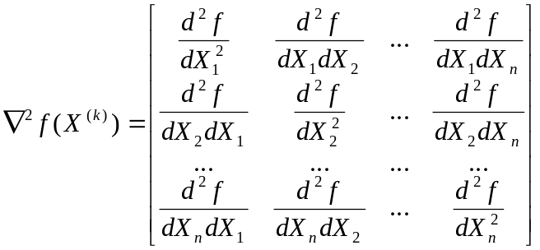- гессиан (матрица Гессе)

В случае, когда гессиан положительно определён, направление по методу Ньютона оказывается направлением спуска.

Нахождение минимума целевой функции методом Ньютона.

Исходные данные:
f(х₁,х₂)=(х₁–4)²+(х₂–4)² +х₁·х₂.
x⁽⁰⁾ = [-10,-10]^{T} – начальная точка.

Вычислим компоненты градиента:
,
.
∇f(x) = [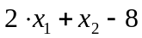;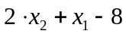 ]^{T}.
Найдем гессиан функции:
; ;
; ;
,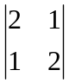 = 3.

x⁽¹⁾ = x⁽⁰⁾ – [∇²f(x⁽⁰⁾)]⁻¹·∇f (x⁽⁰⁾ );
∇f (x⁽⁰⁾ ) = [ -38; -38]^{T};
x⁽¹⁾ = [-10;-10]^{Т}-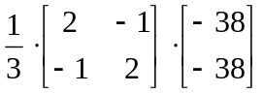=[-10;-10]^{Т}-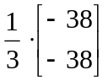=[8/3;8/3]^{Т}.
f(x⁽¹⁾) = 32/3;

Таким образом точка минимума = [8/3 ; 8/3]^{Т}, значение функции в которой f() = 32/3, найдена за одну итерацию.
x⁽¹⁾=[8/3;8/3]^{T}
x₁
x₂
x⁽⁰⁾
-∇f(x⁽⁰⁾)

Рис 6. Графическое пояснение метода Ньютона

  - Метод сопряженных градиентов
Описание алгоритма
Данный метод обладает положительными свойствами методов Коши и Ньютона. Кроме того этот метод использует информацию только о первых производных исследуемой функции. Метод сопряженных градиентов позволяет получить решение за N шагов в N-мерном пространстве и обладает квадратичной сходимостью. В основе метода лежит организация поиска вдоль сопряженных направлений, причем для получения сопряженных направлений используется квадратичная аппроксимация целевой функции и значения компонент градиента.
Операции аргумента проводятся по формуле
x^{(k + 1)} = x^{(k)} + α^{(k)}⋅s(x^{(k)})
Направление поиска на каждой итерации определяется с помощью формулы
s^{(k)} = -g^{(k)} + 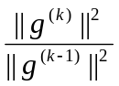⋅s^{(k - 1)}
В этом случае направление s^{(k)} будет C - сопряжено со всеми ранее построенными направлениями поиска.
Если функция f(x_{1,} x_{2,} ... , x_{N}) квадратичная, то для нахождения точки экстремума требуется определить N-1 таких направлений и провести поиски вдоль каждой прямой. Если f(x) не является квадратичной, то количество поисков возрастет.
Используемые в методе формулы:
Градиент квадратичной функции:
Vf(x) = Vg(x) = Cx + b = g(x).
Изменение градиента при переходе от точки х⁽⁰⁾ к точке х⁽¹⁾:
Δg(x) = g(x⁽¹⁾) – g(x⁽⁰⁾) = C(x⁽¹⁾ – x⁽⁰⁾)
Δg(x) = CΔx
Изменения аргумента:
x^{-(k+1)} = x^{(k)} – α^{(k)}s(x^{(k)}).
Направление поиска:
s^{(k)} = -g^{(k)} + ∑ γ^{(i)} s^{(i)} , s⁽⁰⁾ = -g⁽⁰⁾, γ^{(i)} = 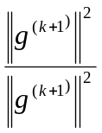
s^{(k)} = -g^{(k) +} *s^{(k+1)} (рекуррентная формула Флетчера-Ривса)

Нахождение минимума целевой функции методом сопряжённых градиентов.

Исходные данные:
f(х₁,х₂)=(х₁–4)²+(х₂–4)² +х₁·х₂.
x⁽⁰⁾ = [-10,-10]^{T} – начальная точка.

Вычислим компоненты градиента:
,
.
∇f(x) = [; ]^{T}.

ШАГ 1:
k=0.
∇f(x⁽⁰⁾ ) = [-38 ; -38]^{T};
s⁽⁰⁾ = -g⁽⁰⁾ = -∇f(x⁽⁰⁾ ) = [38 ; 38]^{T}.

ШАГ 2:
Поиск вдоль прямой:
х⁽¹⁾ = х⁽⁰⁾ - α ⁽⁰⁾·∇f(x⁽⁰⁾).
Выбираем α ⁽⁰⁾ такое, чтобы минимизировать функцию f (x⁽¹⁾ ).
x⁽¹⁾ = [-10;-10]^{T}- α ⁽⁰⁾ [-38;-38]^{T} = [-10+α ⁽⁰⁾·38;-10+α ⁽⁰⁾ ·38]^{T}.
f(x⁽¹⁾)=4332·(α ⁽⁰⁾)²-2888·α ⁽⁰⁾+492, f’(α ⁽⁰⁾)=8664·α ⁽⁰⁾-2888=0 ⇒ α ⁽⁰⁾=1/3.
x⁽¹⁾ = [8/3 ; 8/3]^{T}.
∇f(x⁽¹⁾ ) = [0 ; 0]^{T}.
Так как градиент равен нулю, то можно было бы остановиться в силу симметрии функции, но продолжим.

ШАГ 3:
k=1.
Определим направление s⁽¹⁾:
g⁽¹⁾ =∇f(x⁽¹⁾ ) = [0 ; 0]^{Т}
s⁽¹⁾ = -g⁽¹⁾ + [ ||g⁽¹⁾||² / || g⁽⁰⁾||²]·s⁽⁰⁾ ;
s⁽¹⁾ = -[0 ; 0]^{T} + [0/(38·)]·[38;38]^{T} = [0 ; 0]^{T}.

ШАГ 4:
Поиск вдоль прямой:
х⁽²⁾ = х⁽¹⁾ + α ⁽¹⁾ ·s⁽¹⁾= х⁽¹⁾ = [8/3 ; 8/3]^{T}.
∇f(x⁽²⁾ ) = [0 ; 0]^{T}.

Таким образом, =[ 8/3; 8/3 ]^{T}. Решение получено в результате проведения двух одномерных поисков, поскольку целевая функция квадратичная.
x⁽¹⁾= x⁽²⁾= [8/3;8/3]^{T}
x₁
x₂
x⁽⁰⁾
s⁽⁰⁾=-∇f(x⁽⁰⁾)
s⁽¹⁾=0

Рис 7. Графическое пояснение метода сопряженных градиентов

  - Квазиньютоновский метод
Описание алгоритма
Данный метод обладает положительными чертами метода Ньютона, однако, использует информацию только о первых производных. В этом методе приближение к очередной точке в пространстве оптимизируемых параметров задается формулой
x^{(k+1)} = x^{(k)} + α^{(k)}⋅s^{(k)}
Направление поиска определяется выражением
s^{(k)} = -A^{(k)}⋅∇ƒ(x^{(k)}), где A^{(k)} - матрица порядка N∗N (метрика)
Матрица A – вычисляется по формуле
A^{(k+1)} = A^{(k)} +A_{c}^{(k)}, где
A_{c}^{(k)} = 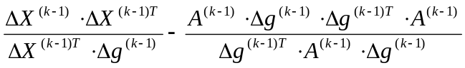, (1)
где Δg^{(k-1)} = g^{(k)} - g^{(k-1)} изменение градиента на предыдущем шаге.
Данный алгоритм отличается устойчивостью, так как обеспечивает убывание целевой функции от итерации к итерации.

Нахождение минимума целевой функции Квазиньютоновским методом:
Исходные данные:
f(х₁,х₂)=(х₁–4)²+(х₂–4)² +х₁·х₂.
x⁽⁰⁾ = [-10,-10]^{T} – начальная точка.

Вычислим компоненты градиента:
,
.
∇f(x) = [; ]^{T}.

ШАГ 1:
k=0.
∇f(x⁽⁰⁾ ) = [-38 ; -38]^{T};
Положим s⁽⁰⁾ = -∇f(x⁽⁰⁾ ) = [38 ; 38]^{T}.

ШАГ 2:
Поиск вдоль прямой:
х⁽¹⁾ = х⁽⁰⁾ - α ⁽⁰⁾·∇f(x⁽⁰⁾ ) ⇒ α ⁽⁰⁾ = 0.3355;
Выбираем α ⁽⁰⁾ такое, чтобы минимизировать функцию f (x⁽¹⁾ ).
x⁽¹⁾ = [-10;-10]^{T}- α ⁽⁰⁾ [-38;-38]^{T} = [-10+α ⁽⁰⁾·38;-10+α ⁽⁰⁾ ·38]^{T}.
f(x⁽¹⁾)=4332·(α ⁽⁰⁾)²-2888·α ⁽⁰⁾+492, f’(α ⁽⁰⁾)=8664·α ⁽⁰⁾-2888=0 ⇒ α ⁽⁰⁾=1/3.
x⁽¹⁾ = [8/3 ; 8/3]^{T}.
∇f(x⁽¹⁾ ) = [0 ; 0]^{T}.
Так как градиент равен нулю, то можно было бы остановиться в силу симметрии функции, но продолжим.

ШАГ 3:
k=1.
А⁽¹⁾ = A⁽⁰⁾ + A_{c}⁽⁰⁾;
А⁽⁰⁾ = Е = 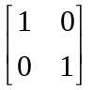;
Δх⁽⁰⁾ = x⁽¹⁾ – x⁽⁰⁾ =[8/3 ; 8/3]^{T}- [-10;-10]^{T} =[38/3 ; 38/3]^{T};

Δg⁽⁰⁾ = g⁽¹⁾ – g⁽⁰⁾ = ∇f(x⁽¹⁾ ) -∇f(x⁽⁰⁾ ) =[0 ; 0]^{T} - [-38;-38]^{T} = [38 ; 38]^{T};

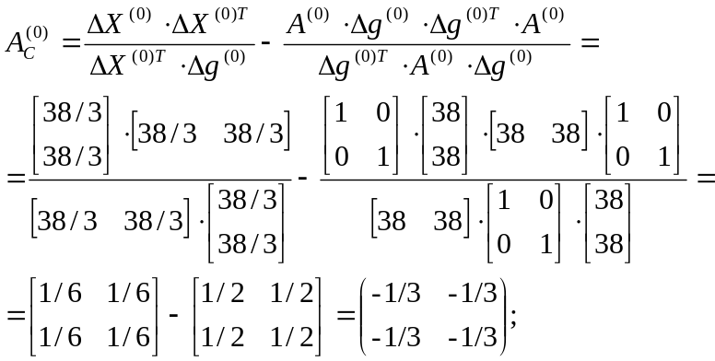

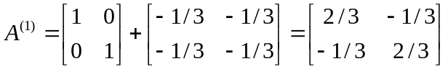

s⁽¹⁾ = - A⁽¹⁾·∇f(x⁽¹⁾ ); s⁽¹⁾ = [0 ; 0]^{T}.

ШАГ 4:
Поиск вдоль прямой:
x⁽²⁾ = x⁽¹⁾ + α⁽¹⁾·s⁽¹⁾= x⁽¹⁾ = [8/3 ; 8/3]^{T}.
Точка минимума = x⁽²⁾ = [8/3 ; 8/3]^{Т};
f() =32/3.
x⁽¹⁾= x⁽²⁾= [8/3;8/3]^{T}
x₁
x₂
x⁽⁰⁾
s⁽⁰⁾=-∇f(x⁽⁰⁾)
s⁽¹⁾=0
Рис 8. Графическое пояснение к квазиньютоновскому методу

- Нахождение условного экстремума
Все предыдущие методы поиска оптимума функции были предназначены для задач безусловной оптимизации. Ниже будет разобран метод штрафных функций, предназначенных для решения более сложных задач, в которых область поиска ограничена из каких-либо практических соображений.

  - Метод штрафных функций (квадратичный штраф)

Суть метода заключается в преобразовании исходной целевой функции посредством включения в нее функции от ограничений, получая, таким образом, задачу безусловной оптимизации, для решения которой можно использовать рассмотренные в первой части методы. Переход от задачи условной оптимизации к задаче безусловной оптимизации осуществляется посредством включения в исходную функцию “штрафов” за нарушение ограничений задачи. Пусть исходная задача имеет следующий вид:
min f (x), Х∈R^{N}
при ограничениях
g_{j} (x) ≥ 0, i=1…J
h_{k}(x) = 0, k = 1...K,
то преобразованная задача имеет вид:

P(x,R) = f(x) + Ω[R, h(x),g(x)],
где Ω - штрафная функция от ограничений задачи, а R - штрафной пара-метр. Наличие штрафного параметра R вызвано тем, что введение штрафной функции сильно деформирует поверхность целевой функции, что, в свою очередь, приводит к ухудшению обусловленности преобразованной задачи. Поэтому параметр R служит “регулятором” веса штрафной составляющей в целевой функции, и процесс решения задачи разбивается на ряд вспомогательных задач с различными значениями параметра R и контролем сходимости их решений.
Виды штрафов.
Квадратичный штраф имеет вид Ω = R{h(x)}². Этот вид штрафов используется для учёта ограничений-равенств. Функция Ω непрерывна и имеет непрерывную производную, откуда следует, что если непрерывны и дифференцируемые f(x) и h(x), то стационарную точку можно найти ана-литически.
Логарифмический штраф.
Ω = - Rln(g(x));
Этот штраф положителен для всех х таких, что 0 < g(x) <1, и отрицателен при g (x) > 1. Логарифмический штраф – это барьерная функция, неопределённая в точках, где g (x) < 0. Поэтому на начальном этапе поиска, когда значение шага поиска велико, необходимо обеспечить защиту процедуры от попадания рабочей точки в недопустимую область.
Штраф, заданный обратной функцией.
Ω = R·1/g(x);
Как и предыдущий штраф, является барьерным. В допустимой области вблизи границы значение штрафа быстро убывает при продвижении внутрь допустимой области. На самой границе значение P(x,R) неопределено, как и в предыдущем случае возможно появление недопустимых точек.
Штраф типа квадрата срезки.
Ω = <g(x)>²,
α, если α ≤ 0,
< α > =
0, если α > 0.
Этот штраф является внешним, и недопустимые точки не создают проблем по сравнению с допустимыми. Различие заключается в том, что в допустимых точках штраф равен нулю. Этот вид штрафа удобен тем, что P(x,R) непрерывна и определена всюду. Параметр R положителен и увеличивается от итерации к итерации.

Метод штрафных функций:

Исходные данные:
f(х₁,х₂)=(х₁–4)²+(х₂–4)² +х₁·х₂;
x⁽⁰⁾ = [-10,-10]^{T} – начальная точка.
Ограничение на решение:
h(x₁,x₂)=2·x₁ + 3·x₂ – 12= 0.
Найдём минимум целевой функции f с заданным квадратичным штрафом:
h(x₁,x₂)=2·x₁ + 3·x₂ – 12= 0.

P(x₁,x₂,R) =(х₁–4)²+(х₂–4)² +х₁·х₂ + 1/R·(2·x₁ + 3·x₂ – 12)².
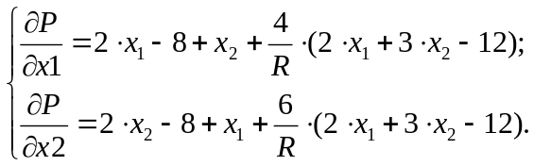
Совместное решение даёт
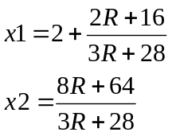
Устремляя R к нулю, получаем = [18/7;16/7]; f () = 76/7; h()=0.
Устремляя R к бесконечности, получаем = [8/3;8/3]; f () = 32/3; h()=4/3.
Т.е. при изменении R от нуля до бесконечности, решение будет изменяться от минимума задачи с учётом ограничений до минимума функции без учёта ограничений.

Исследуем функцию при различных значениях параметра R → 0 с помощью метода Ньютона:
R =100, 10, 1, 0.1 т.е. 1/R = 0.01; 0.1; 1; 10.
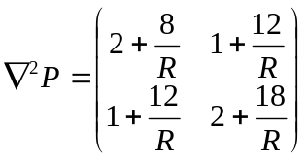
- R=100:
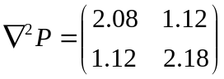
х⁽¹⁾ = x⁽⁰⁾ – ∇²P(х⁽⁰⁾ )⁻¹·∇P (х⁽⁰⁾);
х⁽¹⁾ =[2.6585;2.6341]^{T};
P (x⁽¹⁾,R ) = 10.6829.

- R=10:
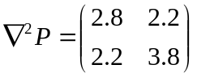
х⁽²⁾ = x⁽¹⁾ – ∇²P(х⁽¹⁾ )⁻¹·∇P (х⁽¹⁾);
х⁽²⁾ =[2.6207;2.4828]^{T};
P (x⁽²⁾,R ) = 10.7586;
P (x⁽¹⁾,R )- P (x⁽²⁾,R ) = 10.6829-10.7586=-0.0757.

- R=1:
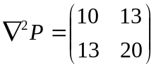
х⁽³⁾ = x⁽²⁾ – ∇²P(х⁽²⁾ ) ⁻¹·∇P (х⁽²⁾⁾;
х⁽³⁾ =[2.5806;2.3226]^{T};
P (x⁽³⁾,R ) =10.8387;
P (x⁽²⁾,R )- P (x⁽³⁾,R )=-0.0801.

- R=0.1:
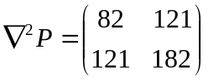
х⁽⁴⁾ = x⁽³⁾ – ∇²f (х⁽³⁾ ) ⁻¹·∇f (х⁽³⁾⁾;
х⁽⁴⁾ =[2.5724;2.2898]^{T};
P (x⁽⁴⁾,R ) =10.8551;
P (x⁽³⁾,R )- P (x⁽⁴⁾,R )=-0.0164.

Сведем все данные в таблицу.
R |  | P(,R) | h()
100 | [2.6585;2.6341] | 10.6829 | 1.2193
10 | [2.6207;2.4828] | 10.7586 | 0.6898
1 | [2.5806;2.3226] | 10.8387 | 0.129
0.1 | [2.5724;2.2898] | 10.8551 | 0.0142

Мы подтвердили, что при увеличении штрафного параметра вес ограничения уменьшается, что доставляет минимум задачи безусловной оптимизации. Наоборот, при уменьшении штрафного параметра до нуля, вес ограничения возрастает, что доставляет минимум задачи условной оптимизации.
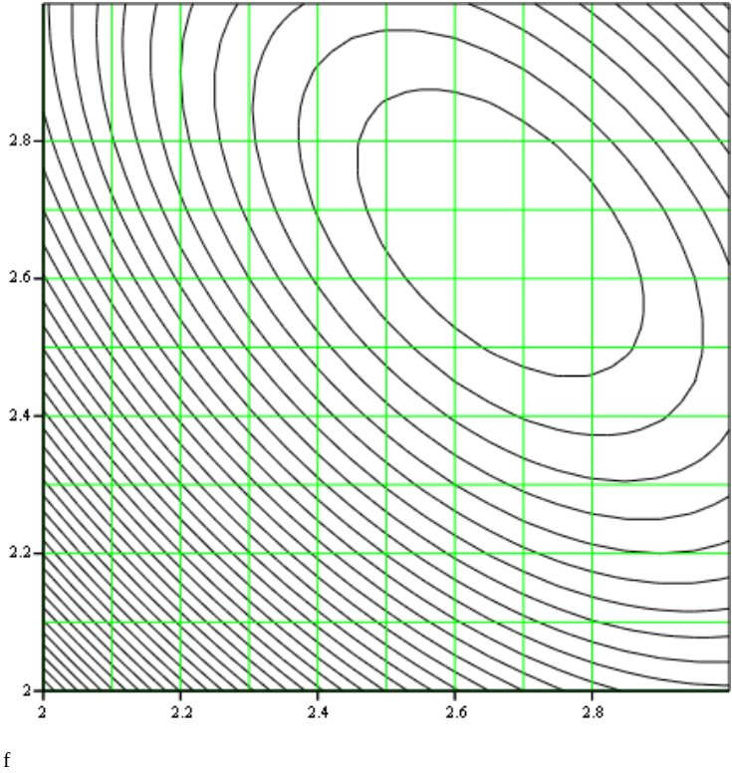
x₁
x₂
[8/3;8/3]^{T}
Абсолютный минимум
Минимум с ограничением
[18/7;16/7]^{T}
2•x1+3•x2-12=0
Рис 9. Графическое решение задачи

- Заключение
Изучение методов решения оптимизационных задач является необходимым для инженеров в настоящее время, из-за необходимости управления сложными техническими, физическими, электронными процессами, возникающими вследствие развития цивилизации. Так как в последнее время особое внимание уделяется быстрому росту и развитию в сфере разработки высокоинтеллектуальных технологий. К сожалению, до сих пор есть целый ряд оптимизационных задач, точное решение которых так и не было найдено. Например, задачи по транспортировке грузов среди большого количества городов. Так как сложность таких задач возрастает с каждым добавленным городом.
Нами были разобраны несколько методов решения оптимизационных задач. Как было сказано во введении, решение таких задач очень важно для наших дней. Из-за этого алгоритмы решения все время модифицируются, хотя основы остаются прежними. В литературе можно найти много модернизированных методов. Иногда изменения касаются математических формул, то есть упрощение их, иногда методы соединяются вместе, для получения более хороших результатов. Тем не менее, все рассмотренные нами методы не идеальны, так как оптимизационные задачи, в реальной жизни, в большинстве своем имеют несколько решений близких к оптимуму, но не имеют оптимума.
Из-за этого следует выбирать метод решения исходя из конкретной задачи, а также вычислительных средств, которые будут необходимы.
Большинство методов хорошо программируются (Приложение 1 – метод Гаусса-Зайделя), но не все стоит программировать. Методы прямого поиска удобно решать при помощи компьютеров, так как необходимо произвести много однотипных вычислений. С другой стороны градиентные методы требуют информацию о производных, которую придется также вводить в программу. Затрудняется работа по программированию задачи.
На данный момент во многие программы включены элементы оптимизационных методов. Например, пакет профессиональных математических вычислений MathCad имеет инструменты для нахождения экстремумов функции, через нахождение градиентов и производных высших порядков. Также имеются средства для нахождения минимума, при помощи некоторых из рассмотренных методов.

- Приложение 1. Листинг программы
Файл Unit1.cpp
//---------------------------------------------------------------------------

#include <vcl.h>
#pragma hdrstop

#include "Unit1.h"
#include "math.h"
#include "Table.h"
//---------------------------------------------------------------------------
#pragma package(smart_init)
#pragma link "CSPIN"
#pragma resource "*.dfm"
TGaussZeidel *GaussZeidel;
TStringList *ListSeries=new TStringList;
TStringList *ListPoints=new TStringList;
extern TStringList *Points=new TStringList;
bool fl=false;
double fun(double x,double y);
//---------------------------------------------------------------------------
__fastcall TGaussZeidel::TGaussZeidel(TComponent* Owner)
: TForm(Owner)
{
}
//---------------------------------------------------------------------------

void __fastcall TGaussZeidel::CountLinsChange(TObject *Sender)
{
LevelLines->UndoZoom();
double x, y;//координаты точек линий уровня
double a=StrToFloat(Waa->Text),
b=StrToFloat(Wbb->Text),
A=StrToFloat(WA-> Text),
B=StrToFloat(WB->Text),
C=StrToFloat(WC->Text);//задаваемые параметры функции
double atemp, btemp, ctemp, d;//для определения координаты y
double Atemp, Btemp, Ctemp, D, xmin, xmax;//для определения границ
Atemp=C*C-4*A*B;//определение границ (шаг 1)
Btemp=8*A*B*a-4*B*C*b;//определение границ (шаг 2)
atemp=B;//определени координаты y (шаг 1)

if (ListSeries->Count>CountLins->Value*2)
{ delete ListSeries->Objects[ListSeries->Count-1];
delete ListSeries->Objects[ListSeries->Count-2];
ListSeries->Delete(ListSeries->Count-1);
ListSeries->Delete(ListSeries->Count-1);
return;
}
/*******************************************************/
double Xmin, Ymin, Zmin;//точное решение
Xmin=(4*A*B*a-2*B*C*b)/(4*A*B-C*C);
Ymin=b-C*Xmin/(2*B);
Zmin=fun(Xmin,Ymin);
/*******************************************************/
double z=Zmin+CountLins->Value*5;
TFastLineSeries *Series1=new TFastLineSeries(GaussZeidel);
ListSeries->AddObject("",Series1);
Series1->ParentChart=LevelLines;
Series1->SeriesColor=clBlue;
TFastLineSeries *Series2=new TFastLineSeries(GaussZeidel);
ListSeries->AddObject("",Series2);
Series2->ParentChart=LevelLines;
Series2->SeriesColor=clBlue;

Ctemp=4*B*z-4*A*B*a*a;//определение границ (шаг 3)
D=Btemp*Btemp-4*Atemp*Ctemp;//определение границ (шаг 4)
xmin=(-Btemp+sqrt(D))/(2*Atemp);//определение границ (шаг 5)
xmax=(-Btemp-sqrt(D))/(2*Atemp);//определение границ (шаг 6)
for (x=xmin;x<=xmax;x+=0.02)
{ btemp=C*x-2*B*b;//определение координаты y (шаг 2)
ctemp=A*x*x-2*A*a*x+A*a*a+B*b*b-z;//определение координаты y (шаг 3)
d=btemp*btemp-4*atemp*ctemp;//определение координаты y (шаг 4)
if (d<0) d=0;//из-за округления при x=xmin или x=xmax d м. б. <0
y=(-btemp+sqrt(d))/(2*atemp);//определение координаты y (шаг 5)
Series1->AddXY(x,y,"",clBlue);
y=(-btemp-sqrt(d))/(2*atemp);//определение координаты y (шаг 6)
Series2->AddXY(x,y,"",clBlue);
}
x=xmax;//в цикле x не достигает точно xmax
btemp=C*x-2*B*b;//определение координаты y (шаг 2)
ctemp=A*x*x-2*A*a*x+A*a*a+B*b*b-z;//определение координаты y (шаг 3)
d=btemp*btemp-4*atemp*ctemp;//определение координаты y (шаг 4)
if (d<0) d=0;//из-за округления при x=xmin или x=xmax d м. б. <0
y=(-btemp+sqrt(d))/(2*atemp);//определение координаты y (шаг 5)
Series1->AddXY(x,y,"",clBlue);
y=(-btemp-sqrt(d))/(2*atemp);//определение координаты y (шаг 6)
Series2->AddXY(x,y,"",clBlue);
}
//---------------------------------------------------------------------------

void __fastcall TGaussZeidel::CountLinsKeyPress(TObject *Sender, char &Key)
{
Key=0;
}
//---------------------------------------------------------------------------

void __fastcall TGaussZeidel::FormDestroy(TObject *Sender)
{
for (int i=0;i<ListSeries->Count;i++)
delete ListSeries->Objects[i];
delete ListSeries;
for (int i=0;i<ListPoints->Count;i++)
delete ListPoints->Objects[i];
delete ListPoints;
delete Points;
}
//---------------------------------------------------------------------------

void __fastcall TGaussZeidel::ParFunClick(TObject *Sender)
{
LevelLines->UndoZoom();
for (int i=ListSeries->Count-1;i>=0;i--)
{ delete ListSeries->Objects[i];
ListSeries->Delete(i);
}
for (int i=ListPoints->Count-1;i>=0;i--)
{ delete ListPoints->Objects[i];
ListPoints->Delete(i);
}
StartPoint->Clear();
PointOpt->Clear();
double x, y;//координаты точек линий уровня
double a, b, A, B, C;//задаваемые параметры функции
try
{ a=StrToFloat(Waa->Text),
b=StrToFloat(Wbb->Text),
A=StrToFloat(WA-> Text),
B=StrToFloat(WB->Text),
C=StrToFloat(WC->Text);
}
catch (EConvertError &)
{ Start->Enabled=false;
Application->MessageBox("Проверте параметры функции","Ошибка!",MB_OK);
return;
}
if (4*A*B-C*C==0)
{ Application->MessageBox("Функция не имеет экстремума","Предупреждение",MB_OK);
return;
}
if (4*A*B-C*C<0)
{ Application->MessageBox("Функция имеет максимум","Предупреждение",MB_OK);
return;
}
CountLins->Enabled=true;
ParFun->Enabled=false;
if (!Point->ModalResult || Point->ModalResult==2)
{ StartPoint->AddXY(StrToFloat(Wx->Text),StrToFloat(Wy->Text),"",clLime);
Point->ModalResult=2;
}
if (!Step->Checked) Start->Enabled=true;
else Stepp->Enabled=true;
Step->Enabled=true;
double atemp, btemp, ctemp, d;//для определения координаты y
double Atemp, Btemp, Ctemp, D, xmin, xmax;//для определения границ
/*******************************************************/
double Xmin, Ymin, Zmin;//точное решение
Xmin=(4*A*B*a-2*B*C*b)/(4*A*B-C*C);
Ymin=b-C*Xmin/(2*B);
Zmin=fun(Xmin,Ymin);
PointOpt->AddXY(Xmin,Ymin,"",clBlue);
/*******************************************************/
Atemp=C*C-4*A*B;//определение границ (шаг 1)
Btemp=8*A*B*a-4*B*C*b;//определение границ (шаг 2)
atemp=B;//определени координаты y (шаг 1)

for (double z=Zmin+5;z<Zmin+CountLins->Value*5+1;z+=5)
{ TFastLineSeries *Series1=new TFastLineSeries(GaussZeidel);
ListSeries->AddObject("",Series1);
Series1->ParentChart=LevelLines;
Series1->SeriesColor=clBlue;
TFastLineSeries *Series2=new TFastLineSeries(GaussZeidel);
ListSeries->AddObject("",Series2);
Series2->ParentChart=LevelLines;
Series2->SeriesColor=clBlue;

Ctemp=4*B*z-4*A*B*a*a;//определение границ (шаг 3)
D=Btemp*Btemp-4*Atemp*Ctemp;//определение границ (шаг 4)
xmin=(-Btemp+sqrt(D))/(2*Atemp);//определение границ (шаг 5)
xmax=(-Btemp-sqrt(D))/(2*Atemp);//определение границ (шаг 6)
for (x=xmin;x<=xmax;x+=0.02)
{ btemp=C*x-2*B*b;//определение координаты y (шаг 2)
ctemp=A*x*x-2*A*a*x+A*a*a+B*b*b-z;//определение координаты y (шаг 3)
d=btemp*btemp-4*atemp*ctemp;//определение координаты y (шаг 4)
if (d<0) d=0;//из-за округления при x=xmin или x=xmax d м. б. <0
y=(-btemp+sqrt(d))/(2*atemp);//определение координаты y (шаг 5)
Series1->AddXY(x,y,"",clBlue);
y=(-btemp-sqrt(d))/(2*atemp);//определение координаты y (шаг 6)
Series2->AddXY(x,y,"",clBlue);
}
x=xmax;//в цикле x не достигает точно xmax
btemp=C*x-2*B*b;//определение координаты y (шаг 2)
ctemp=A*x*x-2*A*a*x+A*a*a+B*b*b-z;//определение координаты y (шаг 3)
d=btemp*btemp-4*atemp*ctemp;//определение координаты y (шаг 4)
if (d<0) d=0;//из-за округления при x=xmin или x=xmax d м. б. <0
y=(-btemp+sqrt(d))/(2*atemp);//определение координаты y (шаг 5)
Series1->AddXY(x,y,"",clBlue);
y=(-btemp-sqrt(d))/(2*atemp);//определение координаты y (шаг 6)
Series2->AddXY(x,y,"",clBlue);
}
}
//---------------------------------------------------------------------------

void __fastcall TGaussZeidel::StartClick(TObject *Sender)
{
Table->Enabled=false;
LevelLines->UndoZoom();
if (!fl)
{
for (int i=ListPoints->Count-1;i>=0;i--)
{ delete ListPoints->Objects[i];
ListPoints->Delete(i);
}
Points->Clear();
double e=StrToFloat(We->Text),
h=StrToFloat(Wh->Text),
k=StrToFloat(Wk->Text),
x, y;
try
{ x=StrToFloat(Wx->Text),
y=StrToFloat(Wy->Text);
}
catch (EConvertError &)
{ Application->MessageBox("Проверте параметры поиска","Ошибка!",MB_OK);
return;
}
StartPoint->Clear();
if (!Point->ModalResult || Point->ModalResult==2)
{ StartPoint->AddXY(StrToFloat(Wx->Text),StrToFloat(Wy->Text),"",clLime);
Point->ModalResult=2;
}
Stop->Enabled=true;
Start->Enabled=false;
if (!Step->Checked) Pause->Enabled=true;
WA->Enabled=false; WB->Enabled=false; WC->Enabled=false;
Waa->Enabled=false; Wbb->Enabled=false; We->Enabled=false;
Wh->Enabled=false; Wk->Enabled=false; Wx->Enabled=false; Wy->Enabled=false;
FTable->Tablica->RowCount=2;
double f1, f=fun(x,y), htemp;
int i=1;
if (h<=e) h=2*e;
while (h>e)
{
if (f<fun(x+h,y)) htemp=-h; else htemp=h;
Points->Add(x); Points->Add(y);
FTable->Tablica->RowCount++;
FTable->Tablica->Cells[1][i]=h; i++;
f1=fun(x+=htemp,y);
Points->Add(x); Points->Add(y);
FTable->Tablica->RowCount++;
FTable->Tablica->Cells[1][i]=h; i++;
if (f1>f) h/=k;
while (f1<f)
{ f=f1;
x+=htemp; f1=fun(x,y); Points->Add(x); Points->Add(y);
FTable->Tablica->RowCount++;
FTable->Tablica->Cells[1][i]=h; i++;
} x-=htemp; Points->Add("-");

if (f<fun(x,y+h)) htemp=-h; else htemp=h;
Points->Add(x); Points->Add(y);
FTable->Tablica->RowCount++;
FTable->Tablica->Cells[1][i]=h; i++;
f1=fun(x,y+=htemp);
Points->Add(x); Points->Add(y);
FTable->Tablica->RowCount++;
FTable->Tablica->Cells[1][i]=h; i++;
if (f1>f) h/=k;
while (f1<f)
{ f=f1;
y+=htemp; f1=fun(x,y); Points->Add(x); Points->Add(y);
FTable->Tablica->RowCount++;
FTable->Tablica->Cells[1][i]=h; i++;
} y-=htemp; Points->Add("-");
}
FTable->Tablica->RowCount--;
while (Points->Strings[Points->Count-1]=="-") Points->Delete(Points->Count-1);
}
if (!Step->Checked) Timer->Enabled=true;
else TimerTimer(Sender);
}
//---------------------------------------------------------------------------

double fun(double x,double y)
{ double a=StrToFloat(GaussZeidel->Waa->Text),
b=StrToFloat(GaussZeidel->Wbb->Text),
A=StrToFloat(GaussZeidel->WA-> Text),
B=StrToFloat(GaussZeidel->WB->Text),
C=StrToFloat(GaussZeidel->WC->Text);//задаваемые параметры функции
return A*(x-a)*(x-a)+B*(y-b)*(y-b)+C*x*y;
}
//---------------------------------------------------------------------------

void __fastcall TGaussZeidel::WAKeyPress(TObject *Sender, char &Key)
{
AnsiString s=((TEdit *)Sender)->Text;
s.Delete(((TEdit *)Sender)->SelStart+1,((TEdit *)Sender)->SelLength);
s.Insert(Key,((TEdit *)Sender)->SelStart+1);
if (s=="-" || Key==VK_BACK) return;
try
{ if (Key==' ') throw EConvertError("");
StrToFloat(s);
}
catch (EConvertError &) {Key=0;}
}
//---------------------------------------------------------------------------

void __fastcall TGaussZeidel::WeKeyPress(TObject *Sender, char &Key)
{
AnsiString s=((TEdit *)Sender)->Text;
s.Delete(((TEdit *)Sender)->SelStart+1,((TEdit *)Sender)->SelLength);
s.Insert(Key,((TEdit *)Sender)->SelStart+1);
if (Key==VK_BACK) return;
try
{ if (Key==' ' || Key=='-') throw EConvertError("");
StrToFloat(s);
}
catch (EConvertError &) {Key=0;}
}
//---------------------------------------------------------------------------

void __fastcall TGaussZeidel::WAChange(TObject *Sender)
{
CountLins->Enabled=false;
ParFun->Enabled=true;
Start->Enabled=false;
Start->Caption="По&ехали!";
Stepp->Enabled=false;
Step->Enabled=false;
Table->Enabled=false;
}
//---------------------------------------------------------------------------

void __fastcall TGaussZeidel::WeChange(TObject *Sender)
{
if (Step->Checked) Stepp->Enabled=true;
else Start->Enabled=true;
Step->Enabled=true;
Start->Caption="По&ехали!";
Point->Enabled=true;
Table->Enabled=false;
}
//---------------------------------------------------------------------------

void __fastcall TGaussZeidel::TimerTimer(TObject *Sender)
{
static int i=0;
if (!Step->Checked) Pause->Enabled=true;
if (!fl)
{ TLineSeries *Demo=new TLineSeries(GaussZeidel);
ListPoints->AddObject("",Demo);
Demo->ParentChart=LevelLines;
Demo->SeriesColor=clRed;
Demo->Pointer->Visible=true;
Demo->Pointer->Style=psCircle;
Demo->Pointer->HorizSize=3;
Demo->Pointer->VertSize=3;
i=0;
}
fl=true;
if (i==Points->Count)
{ Timer->Enabled=false;
Stop->Enabled=false;
Pause->Enabled=false;
Table->Enabled=true;
if (!Step->Checked) Start->Enabled=true;
else Stepp->Enabled=true;
Start->Caption="Повто&рить";
double Xmin, Ymin, Zmin;//точное решение
double a, b, A, B, C;//задаваемые параметры функции
a=StrToFloat(Waa->Text),
b=StrToFloat(Wbb->Text),
A=StrToFloat(WA-> Text),
B=StrToFloat(WB->Text),
C=StrToFloat(WC->Text);
Xmin=(4*A*B*a-2*B*C*b)/(4*A*B-C*C);
Ymin=b-C*Xmin/(2*B);
Zmin=fun(Xmin,Ymin);
Application->MessageBox(("Точное решение:\nx1*="+FloatToStr(Xmin)+"\nx2*="+
FloatToStr(Ymin)+"\nf(x1*,x2*)="+FloatToStr(Zmin)+
"\nПолученное решение:\nx1="+Points->Strings[i-2]+"\nx2="+
Points->Strings[i-1]+"\nf(x1,x2)="+
FloatToStr(fun(StrToFloat(Points->Strings[i-2]),
StrToFloat(Points->Strings[i-2])))).c_str(),"Решение",MB_OK);
fl=false;
WA->Enabled=true; WB->Enabled=true; WC->Enabled=true;
Waa->Enabled=true; Wbb->Enabled=true; We->Enabled=true;
Wh->Enabled=true; Wk->Enabled=true; Wx->Enabled=true; Wy->Enabled=true;
}
else
{ if (Points->Strings[i]=="-")
{ TLineSeries *Demo=new TLineSeries(GaussZeidel);
ListPoints->AddObject("",Demo);
Demo->ParentChart=LevelLines;
Demo->SeriesColor=clRed;
Demo->Pointer->Visible=true;
Demo->Pointer->Style=psCircle;
Demo->Pointer->HorizSize=3;
Demo->Pointer->VertSize=3;
Points->Delete(i);
}
((TLineSeries *)ListPoints->Objects[ListPoints->Count-1])->
AddXY(StrToFloat(Points->Strings[i++]),StrToFloat(Points->Strings[i++]),"",clRed);
}
}
//---------------------------------------------------------------------------

void __fastcall TGaussZeidel::StepClick(TObject *Sender)
{
if (Step->Checked)
{ Stepp->Enabled=true;
Start->Enabled=false;
Pause->Enabled=false;
if (fl) Timer->Enabled=false;
Pause->Caption="&Остановиться";
}
else
{ Stepp->Enabled=false;
Start->Enabled=true;
}
}
//---------------------------------------------------------------------------

void __fastcall TGaussZeidel::SteppClick(TObject *Sender)
{
if (!fl) StartClick(Sender);
else TimerTimer(Sender);
}
//---------------------------------------------------------------------------

void __fastcall TGaussZeidel::StopClick(TObject *Sender)
{
fl=false;
Stop->Enabled=false;
Pause->Enabled=false;
Timer->Enabled=false;
Start->Caption="По&ехали!";
WA->Enabled=true; WB->Enabled=true; WC->Enabled=true;
Waa->Enabled=true; Wbb->Enabled=true; We->Enabled=true;
Wh->Enabled=true; Wk->Enabled=true; Wx->Enabled=true; Wy->Enabled=true;
for (int i=ListPoints->Count-1;i>=0;i--)
{ delete ListPoints->Objects[i];
ListPoints->Delete(i);
}
Points->Clear();
if (!Step->Checked) Start->Enabled=true;
else Stepp->Enabled=true;
}
//---------------------------------------------------------------------------

void __fastcall TGaussZeidel::PauseClick(TObject *Sender)
{
if (Timer->Enabled) Pause->Caption="Про&должить";
else Pause->Caption="&Остановиться";
if (!Step->Checked) Timer->Enabled=!Timer->Enabled;
}
//---------------------------------------------------------------------------

void __fastcall TGaussZeidel::DelayKeyPress(TObject *Sender, char &Key)
{
AnsiString s=((TEdit *)Sender)->Text;
s.Delete(((TEdit *)Sender)->SelStart+1,((TEdit *)Sender)->SelLength);
if (s=="")
{ try { StrToInt(Key);}
catch (EConvertError &) { Key=0; }
if (Key!=0) Delay->Value=StrToInt(Key);
Key=0;
return;
}
s.Insert(Key,((TEdit *)Sender)->SelStart+1);
if (Key==VK_BACK) return;
try
{ if (Key==' ' || Key=='-' || Key=='+' || Key==',') throw EConvertError("");
StrToFloat(s);
}
catch (EConvertError &) {Key=0;}
}
//---------------------------------------------------------------------------

void __fastcall TGaussZeidel::DelayChange(TObject *Sender)
{
Timer->Interval=Delay->Value;
}
//---------------------------------------------------------------------------

void __fastcall TGaussZeidel::PointClick(TObject *Sender)
{
try
{ static double x=StrToFloat(Wx->Text), y=StrToFloat(Wy->Text);
StartPoint->Clear();
if (Point->ModalResult==2)
{ x=StrToFloat(Wx->Text); y=StrToFloat(Wy->Text); Point->ModalResult=0;}
if (Point->ModalResult || x!=StrToFloat(Wx->Text) || y!=StrToFloat(Wy->Text))
{ Point->ModalResult=0;
x=StrToFloat(Wx->Text); y=StrToFloat(Wy->Text);
StartPoint->AddXY(StrToFloat(Wx->Text),StrToFloat(Wy->Text),"",clLime);
}
else Point->ModalResult=1;
}
catch (EConvertError &)
{ Application->MessageBox("Проверте параметры поиска","Ошибка!",MB_OK);}
}
//---------------------------------------------------------------------------

void __fastcall TGaussZeidel::TimeTimer(TObject *Sender)
{
StartPoint->Pointer->Visible=!StartPoint->Pointer->Visible;
}
//---------------------------------------------------------------------------

void __fastcall TGaussZeidel::TableClick(TObject *Sender)
{
FTable->ShowModal();
}
//---------------------------------------------------------------------------

void __fastcall TGaussZeidel::MExitClick(TObject *Sender)
{
Close();
}
//---------------------------------------------------------------------------

void __fastcall TGaussZeidel::MAboutClick(TObject *Sender)
{
Application->MessageBox
(" ВЯТСКИЙ ГОСУДАРСТВЕННЫЙ УНИВЕРСИТЕТ\n\n"
"ФАКУЛЬТЕТ АВТОМАТИКИ И ВЫЧИСЛИТЕЛЬНОЙ ТЕХНИКИ\n\n"
" КАФЕДРА \"АВТОМАТИКИ И ТЕЛЕМЕХАНИКИ\"\n\n"
" Курсовая работа по дисциплине\n"
" \"Методы оптимизации\"\n\n"
" МЕТОД НАХОЖДЕНИЯ БЕЗУСЛОВНОГО ЭКСТРЕМУМА\n"
" ЦЕЛЕВОЙ ФУНКЦИИ МЕТОДОМ ГАУССА-ЗАЙДЕЛЯ ИЛИ\n"
" ПОКООРДИНАТНОГО СПУСКА\n\n"
"Выполнил студент гр. У-22\n"
"Огарков Александр Владимирович","О разработчике",MB_OK);
}
//---------------------------------------------------------------------------

Файл Table.cpp
//---------------------------------------------------------------------------

#include <vcl.h>
#pragma hdrstop

#include "Table.h"
#include "Unit1.h"
//---------------------------------------------------------------------------
#pragma package(smart_init)
#pragma resource "*.dfm"
TFTable *FTable;
extern TStringList *Points;
double fun(double x,double y);
//---------------------------------------------------------------------------
__fastcall TFTable::TFTable(TComponent* Owner)
: TForm(Owner)
{
}
//---------------------------------------------------------------------------
void __fastcall TFTable::FormActivate(TObject *Sender)
{
Tablica->Cells[0][0]="Число шагов N";
Tablica->Cells[1][0]="Шаг h";
Tablica->Cells[2][0]="Текущее значение x1";
Tablica->Cells[3][0]="Текущее значение x2";
Tablica->Cells[4][0]="f(x1,x2)";
for (int i=1;i<=Points->Count-1;i+=2)
{ Tablica->Cells[0][(i+1)/2]=(i+1)/2;
Tablica->Cells[2][(i+1)/2]=Points->Strings[i-1];
Tablica->Cells[3][(i+1)/2]=Points->Strings[i];
Tablica->Cells[4][(i+1)/2]=fun(StrToFloat(Points->Strings[i-1]),StrToFloat(Points->Strings[i]));
}
}
//---------------------------------------------------------------------------

- Список литературы

- Дегтярев Ю. И. Методы оптимизации – М.: Советское радио, 1980.
- Архангельский А. Я. Программирование в C++ Builder 5 – М.: Бином, 2001.
- Голубев А. Д. Методы оптимизации – Киров: ВятГТУ, 1997.
- Микрюкова В. И.: курс лекций по дисциплине «Методы оптимизации».

